
GŁÓWNY URZĄD STATYSTYCZNY  Opracowanie sygnalne | Warszawa, 14.03.2017

Wskaźniki cen towarów i usług konsumpcyjnych
Ceny towarów i usług konsumpcyjnych w lutym 2017 r., w stosunku do poprzedniego miesiąca wzrosły o 0,3% (w tym usług – o 0,5% i towarów – o 0,2%). W poszczególnych grupach towarów i usług konsumpcyjnych odnotowano zróżnicowaną dynamikę cen. Największy wpływ na wskaźnik cen towarów i usług konsumpcyjnych ogółem miały w tym okresie wyższe ceny żywności (o 1,1%) oraz w zakresie rekreacji i kultury (o 0,9%), które podniosły wskaźnik odpowiednio o 0,24 p. proc. i 0,07 p. proc. Niższe ceny odzieży i obuwia
(o 1,8%) obniżyły ten wskaźnik o 0,10 p. proc.
Wyszczególnienie | I 2017* |  | II 2017 |  |  | I-II 2017
Wyszczególnienie | I 2016= =100 | XII 2016= =100 | II 2016= =100 | XII 2016= =100 | I 2017= =100 | I-II 2016 =100
O G Ó Ł E M | 101,7 | 100,4 | 102,2 | 100,7 | 100,3 | 102,0
Żywność, napoje bezalkoholowe  i alkoholowe oraz wyroby tytoniowe | 102,8 | 101,4 | 103,3 | 102,3 | 100,9 | 103,1
Żywność i napoje bezalkoholowe | 103,3 | 101,8 | 103,9 | 102,8 | 101,0 | 103,6
w tym żywność | 103,6 | 101,9 | 104,3 | 103,0 | 101,1 | 103,9
Napoje alkoholowe i wyroby tytoniowe | 100,9 | 100,1 | 101,1 | 100,6 | 100,5 | 101,0
Odzież i obuwie | 94,5 | 95,7 | 94,5 | 94,0 | 98,2 | 94,5
Mieszkanie | 101,0 | 100,7 | 101,2 | 100,8 | 100,1 | 101,1
Użytkowanie mieszkania lub domu i nośniki energii | 101,2 | 100,8 | 101,3 | 100,9 | 100,1 | 101,2
w tym nośniki energii | 100,7 | 101,0 | 100,8 | 100,9 | 99,9 | 100,7
Wyposażenie mieszkania i prowadzenie gospodarstwa domowego | 100,5 | 100,2 | 100,6 | 100,3 | 100,0 | 100,6
Zdrowie | 100,6 | 100,4 | 100,9 | 100,6 | 100,2 | 100,8
Transport | 108,7 | 99,6 | 111,2 | 99,9 | 100,4 | 110,0
w tym paliwa do prywatnych środków transportu | 116,5 | 100,6 | 121,2 | 100,8 | 100,2 | 118,8
Łączność | 98,9 | 99,7 | 98,8 | 99,6 | 99,9 | 98,8
Rekreacja i kultura | 98,8 | 100,3 | 99,3 | 101,3 | 100,9 | 99,1
Edukacja | 100,8 | 100,1 | 100,8 | 100,1 | 100,0 | 100,8
Restauracje i hotele | 101,8 | 100,2 | 101,9 | 100,4 | 100,2 | 101,9
Inne towary i usługi | 103,3 | 100,7 | 103,5 | 100,9 | 100,2 | 103,4
* Dane obliczone po dokonaniu corocznej zmiany systemu wag, który stanowi struktura wydatków gospodarstw domowych (bez spożycia naturalnego) z roku poprzedzającego rok badany.
Główny Urząd Statystyczny, podobnie jak w latach ubiegłych, w lutym br. dokonał aktualizacji systemu wag stosowanego w obliczeniach wskaźnika cen towarów i usług konsumpcyjnych. System wag oparty jest na strukturze wydatków gospodarstw domowych na zakup towarów i usług konsumpcyjnych z roku poprzedzającego rok badany, uzyskanej z badania budżetów gospodarstw domowych. W świetle tych badań w wydatkach konsumpcyjnych gospodarstw domowych w 2016 r. nastąpiły różnice w poszczególnych grupach mających znaczenie w strukturze konsumpcji.
Wzrósł m. in. udział wydatków w zakresie rekreacji i kultury, żywności i napojów bezalkoholowych, odzieży i obuwia oraz restauracji i hoteli. Obniżył się natomiast m. in. udział wydatków w zakresie użytkowania mieszkania lub domu i nośników energii. W związku z tym odnotowano inny wpływ zmian cen w poszczególnych grupach na wskaźnik cen towarów i usług konsumpcyjnych ogółem, niż obserwowany przy obliczeniach wstępnych danych za styczeń br. W styczniu br. w stosunku do stycznia ub. roku ceny towarów i usług konsumpcyjnych wzrosły o 1,7%, wobec wstępnie szacowanego wzrostu o 1,8%. Według ostatecznych danych wskaźnik cen towarów i usług konsumpcyjnych za styczeń br. w stosunku do poprzedniego miesiąca nie uległ zmianie wobec wstępnie szacowanego (wzrost cen o 0,4%).
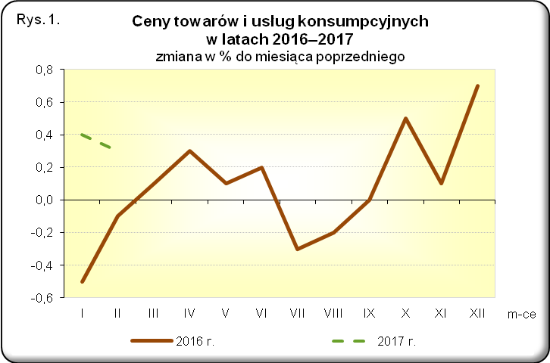

Ceny żywności wzrosły w lutym br. w porównaniu z poprzednim miesiącem o 1,1%, wobec wzrostu o 1,9% w styczniu br. Najbardziej podrożały warzywa (o 6,4%), owoce (o 2,5%) oraz ryż (o 1,0%). Więcej niż przed miesiącem konsumenci płacili za tłuszcze roślinne (o 0,9%), ryby i owoce morza (o 0,7%) oraz artykuły w grupie „mleko, sery, jaja” (przeciętnie o 0,6%, w tym za jaja – o 2,1%, jogurty, śmietany, napoje i desery mleczne – o 0,5%, sery i twarogi – o 0,4%, przy nieznacznym spadku cen mleka – o 0,1%). Droższe niż w styczniu br. były tłuszcze zwierzęce (o 0,6%), mąka (o 0,5%), pieczywo oraz cukier (po 0,3%). Mniej niż przed miesiącem konsumenci płacili za makarony i produkty makaronowe (o 0,2%) oraz za mięso (przeciętnie o 0,1%, w tym za mięso wieprzowe – o 0,8%, wołowe i cielęce – o 0,1%, przy wzroście cen mięsa drobiowego – o 0,2% oraz wędlin – o 0,1%). W lutym br. ceny napojów bezalkoholowych utrzymały się przeciętnie na poziomie notowanym w poprzednim miesiącu. Więcej niż w styczniu br. płacono za kakao i czekoladę w proszku (o 0,6%), soki owocowe i warzywne (o 0,4%) oraz kawę (o 0,3%). Ceny herbaty pozostały na poziomie notowanym przed miesiącem. Obniżyły się natomiast ceny wód mineralnych lub źródlanych (o 0,3%). Za wyroby tytoniowe należało zapłacić o 1,0%, a za napoje alkoholowe o 0,2% więcej niż w poprzednim miesiącu.
W lutym br., w związku z wyprzedażą kolekcji sezonowej, ceny obuwia obniżyły się o 2,2%, a odzieży – o 1,7%.
Ceny towarów i usług związanych z mieszkaniem wzrosły w lutym br. o 0,1%. Podrożało użytkowanie mieszkania lub domu i nośniki energii (o 0,1%). Zanotowano wzrost opłat za wywóz śmieci (o 0,5%), usługi kanalizacyjne (o 0,3%), a także zaopatrywanie w wodę (o 0,2%). Opłaty za najem mieszkania wzrosły w porównaniu ze styczniem br. o 0,7%. Ceny nośników energii były niższe niż w poprzednim miesiącu br. (przeciętnie o 0,1%, w tym gazu – o 0,9%, energii cieplnej – 0,2%, przy wzroście cen opału – o 0,6%). W lutym br. ceny towarów i usług w zakresie wyposażenia mieszkania i prowadzenia gospodarstwa domowego pozostały na poziomie obserwowanym przed miesiącem. Więcej niż w styczniu br. płacono za artykuły włókiennicze (o 0,6%), usługi związane z prowadzeniem gospodarstwa domowego (o 0,5%) oraz meble, artykuły dekoracyjne, sprzęt oświetleniowy (o 0,1%). Ceny urządzeń gospodarstwa domowego utrzymały się przeciętnie na poziomie notowanym w poprzednim miesiącu. Potaniały natomiast środki czyszczące i konserwujące (o 0,3%).
Opłaty związane ze zdrowiem były wyższe niż w styczniu br. o 0,2%. Podrożały usługi lekarskie (o 0,6%), stomatologiczne (o 0,4%) i szpitalne (o 0,3%). W lutym br. wzrosły także ceny wyrobów farmaceutycznych oraz urządzeń i sprzętu terapeutycznego (po 0,1%). Ceny usług sanatoryjnych utrzymały się na poziomie notowanym w poprzednim miesiącu.
Ceny w zakresie transportu były wyższe niż w styczniu br. o 0,4%. Więcej niż w poprzednim miesiącu płacono za usługi transportowe (o 3,1%), oraz paliwa do prywatnych środków transportu (przeciętnie o 0,2%, w tym za gaz ciekły – o 0,6%, benzynę – o 0,3% przy utrzymujących się na poziomie notowanym w poprzednim miesiącu cenach oleju napędowego). Obniżyły się natomiast ceny samochodów osobowych (o 1,1%).
Opłaty związane z łącznością obniżono w lutym br. o 0,1%. Odnotowano spadek cen sprzętu telekomunikacyjnego (o 0,5%) oraz usług telekomunikacyjnych (o 0,1%). Usługi pocztowe podrożały natomiast o 2,3%.
Ceny towarów i usług związanych z rekreacją i kulturą w lutym br. wzrosły przeciętnie o 0,9%. Nowe cenniki wprowadzane przez operatorów telewizji kablowych i satelitarnych wpłynęły na wzrost cen usług związanych z kulturą (o 2,7%). Więcej niż przed miesiącem płacono za książki (o 1,8%). Wzrosły ceny w zakresie turystyki zorganizowanej (przeciętnie o 1,2%, w tym za granicą – o 2,1%, a w kraju – o 0,3%). Konsumenci więcej niż w poprzednim miesiącu płacili także za artykuły piśmienne, malarskie, kreślarskie (o 0,1%). Mniej niż w styczniu br. płacono natomiast za gazety i czasopisma (o 1,4%) oraz sprzęt audiowizualny, fotograficzny i informatyczny (o 0,1%).
W lutym br. opłaty dotyczące edukacji pozostały na poziomie notowanym w poprzednim miesiącu.
Ceny w restauracjach i hotelach były wyższe niż w poprzednim miesiącu o 0,2%.
Spośród innych towarów i usług, w lutym br. więcej niż w poprzednim miesiącu płacono za usługi finansowe świadczone przez banki i inne instytucje (o 5,6%), ubezpieczenia oraz opiekę społeczną (po 0,4%), a także usługi fryzjerskie, kosmetyczne i pielęgnacyjne (o 0,3%). Ceny artykułów do higieny osobistej i kosmetyków utrzymały się na poziomie obserwowanym przed miesiącem.
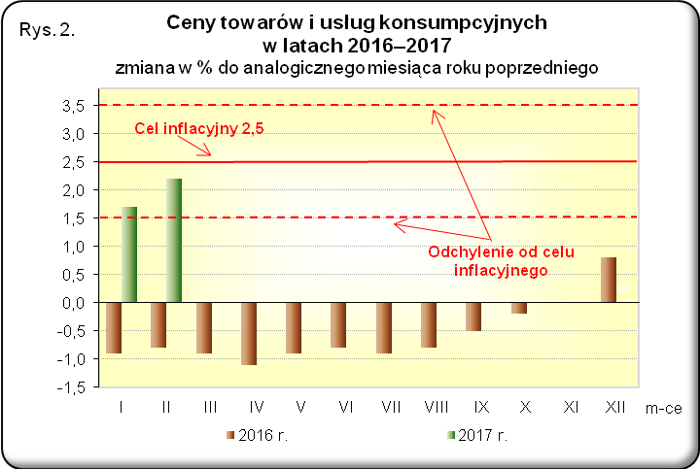
Wzrost cen towarów i usług konsumpcyjnych w lutym br., w porównaniu z analogicznym miesiącem ub. roku, wyniósł 2,2% (w tym towarów – o 2,5% i usług – o 1,4%) i podobnie jak w styczniu br. znajdował się w granicach odchyleń od celu inflacyjnego określonego przez Radę Polityki Pieniężnej (2,5% +/- 1 p. proc.). Największy wpływ na ukształtowanie się wskaźnika cen towarów i usług konsumpcyjnych na tym poziomie miały wyższe ceny żywności (o 4,3%), opłaty związane z transportem (o 11,2%) oraz w zakresie mieszkania (o 1,2%), które podniosły ten wskaźnik odpowiednio o 0,95 p. proc., 0,93 p. proc. i 0,30 p. proc. Niższe ceny odzieży i obuwia (o 5,5%), w zakresie łączności (o 1,2%) oraz rekreacji i kultury (o 0,7%) obniżyły wskaźnik odpowiednio o 0,31 p. proc., 0,07 p. proc. i 0,05 p. proc.
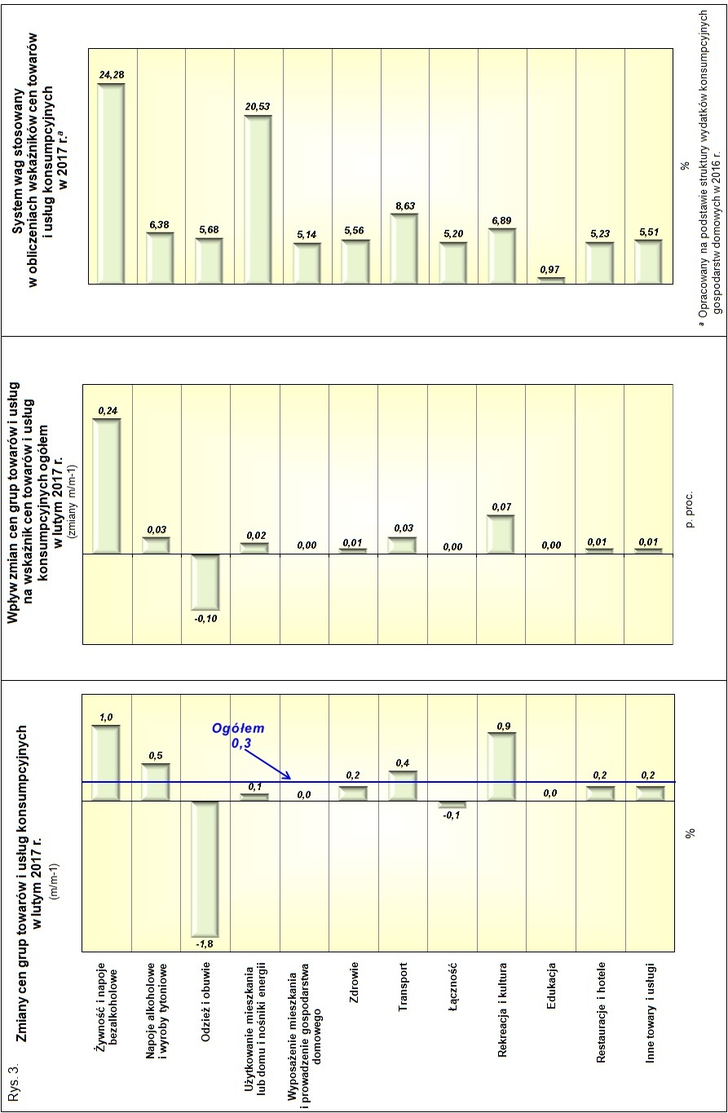

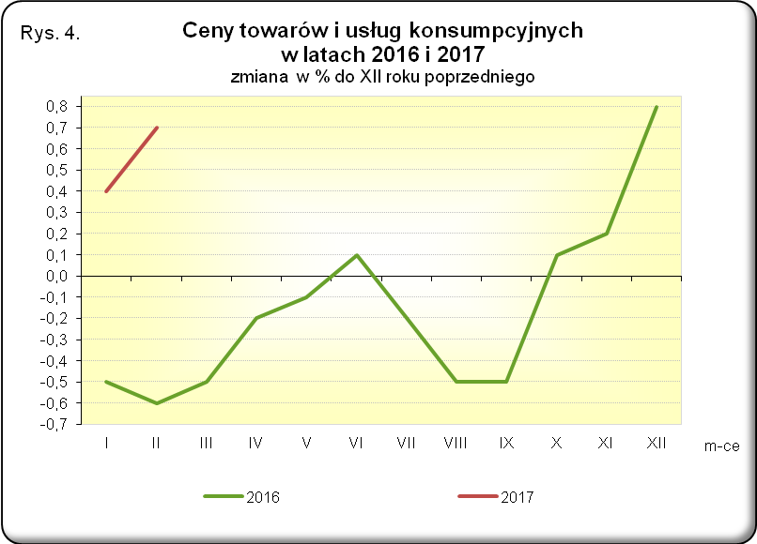

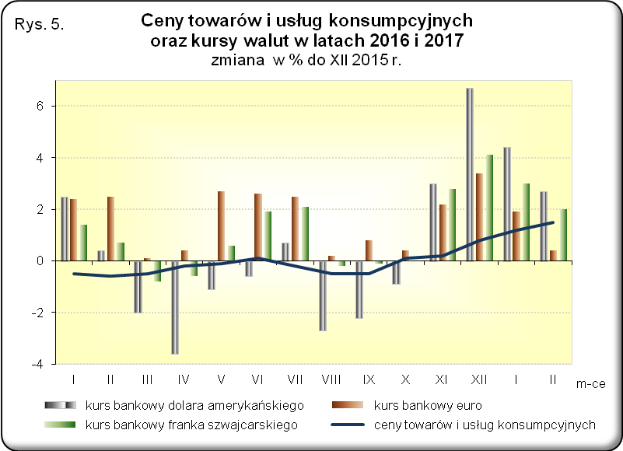

Opracowanie merytoryczne:  Departament Handlu i Usług  Anna Bobel  Tel: 22 608 3512  e-mail: a.bobel@stat.gov.pl | Rozpowszechnianie:  Rzecznik Prasowy Prezesa GUS  Karolina Dawidziuk  Tel: 22 608 3475, 22 608 3009  e-mail: rzecznik@stat.gov.pl
Więcej na: http://stat.gov.pl/obszary-tematyczne/ceny-handel/

